Nama : Ahmad Faizal Al Amin

NIM : L200170183

Kelas : F

Tugas Praktikum Modul 12

1. Memasukan data ke dalam Rapidminer

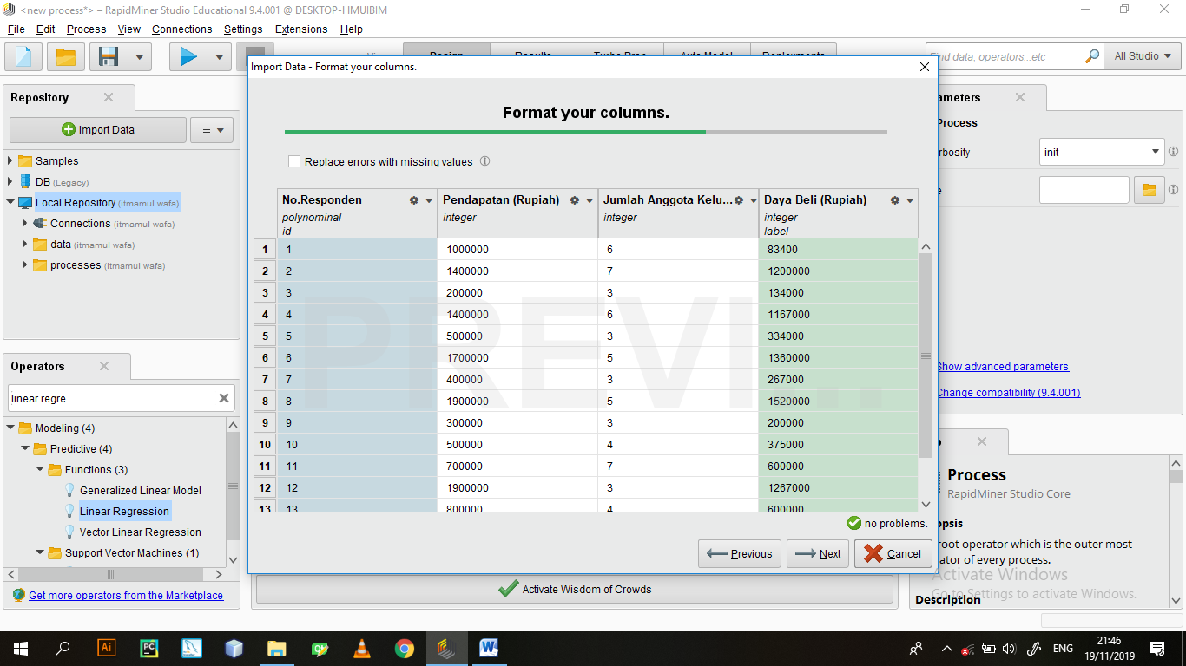

2. Output data

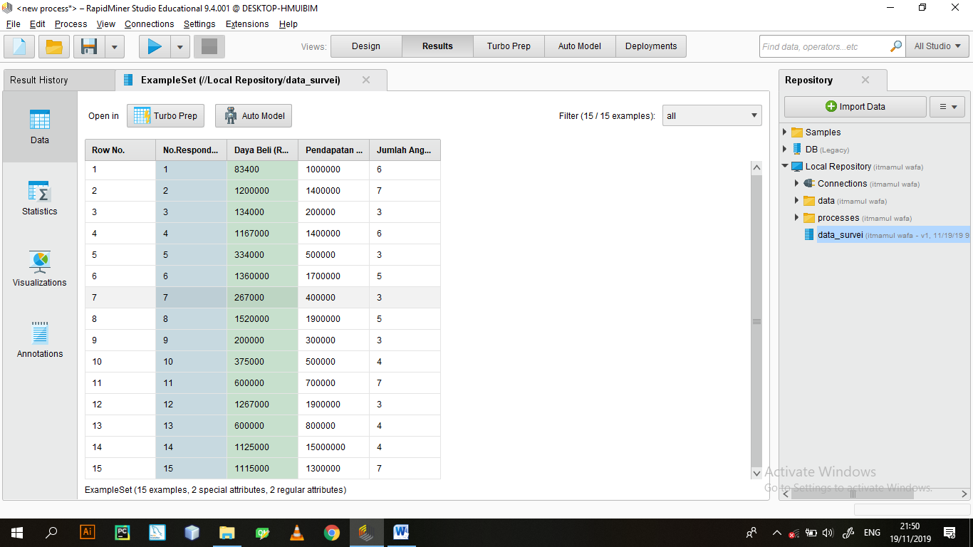

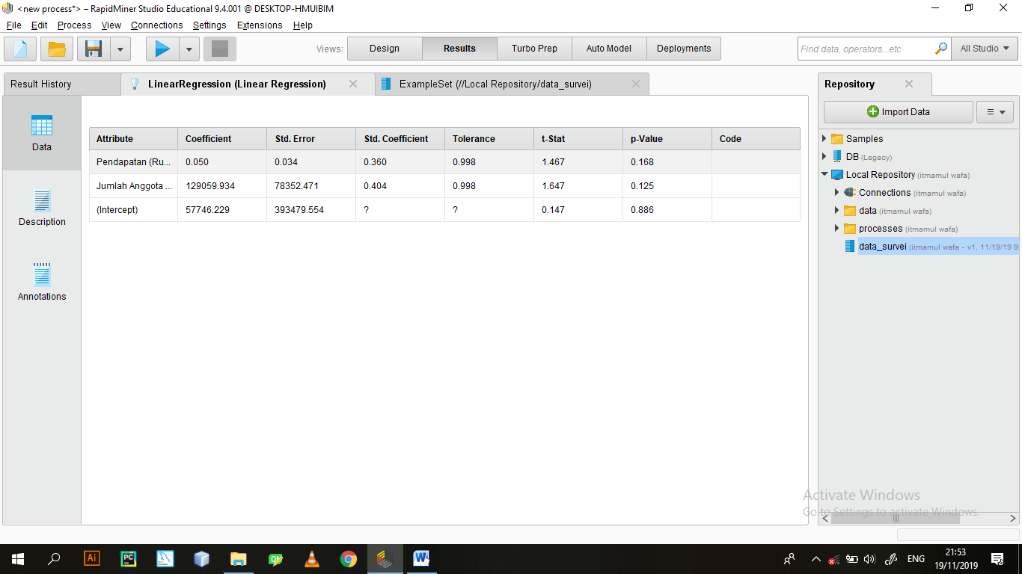

3. Linear regression

0,050\*pendapatan(rupiah)+129059,934\*jumlah anggota keluarga+57746,229

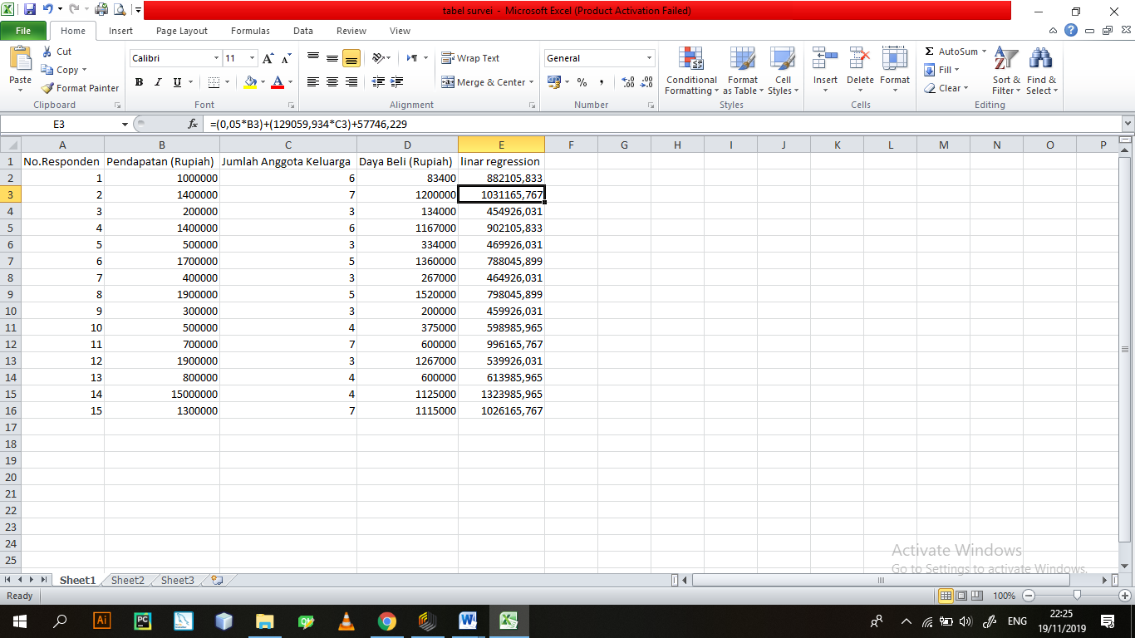

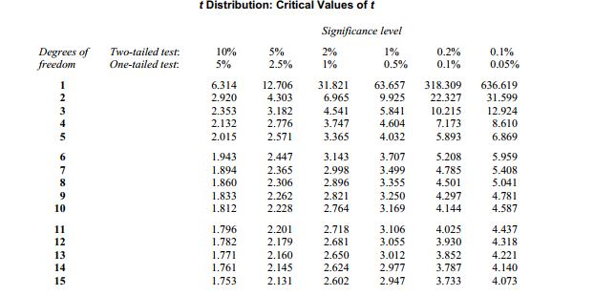

Karena 1.4672848927403201 < 2.131 dan 1.6471712032393833 < 2.131

Maka tidak mempengaruhi secara signifikan.

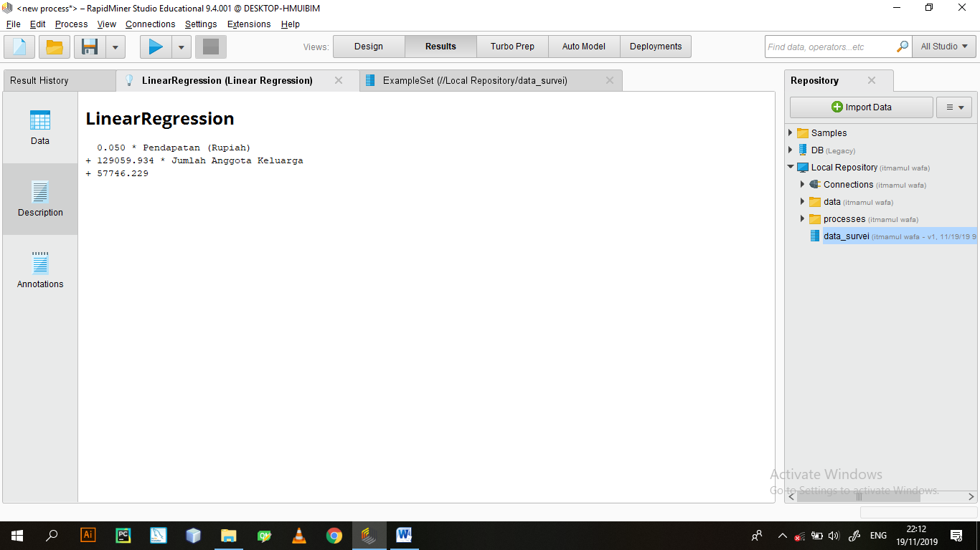

4. Memasukan data prediksi

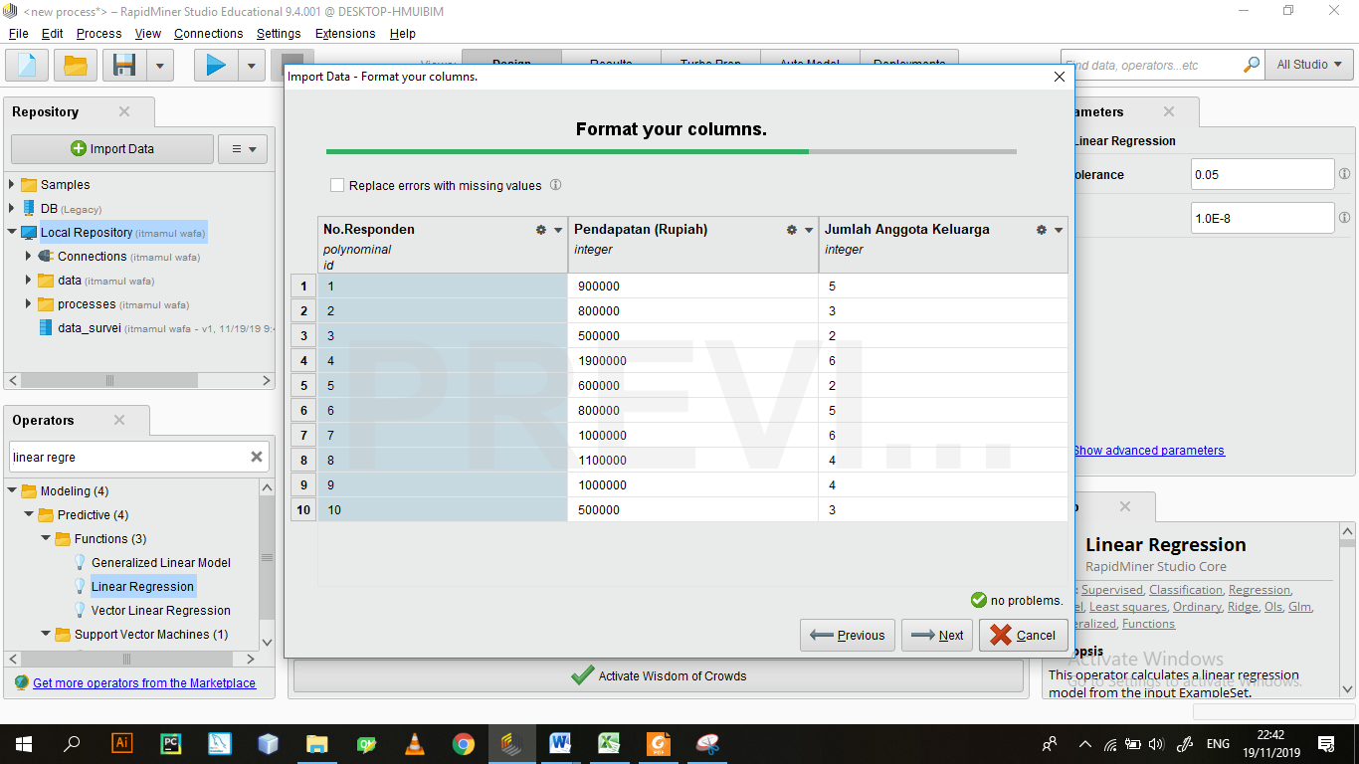

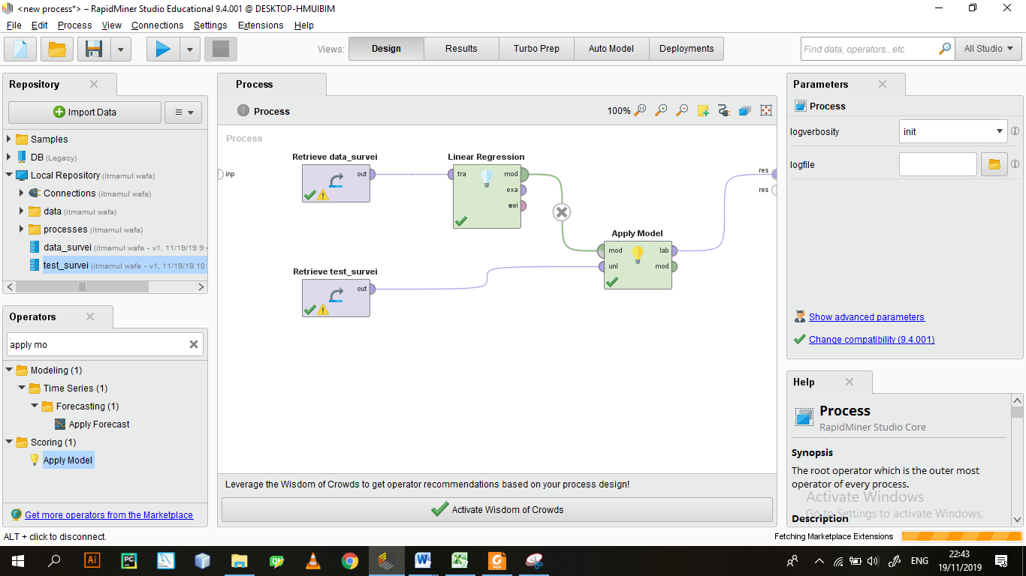

a. Manual menggunakan excel

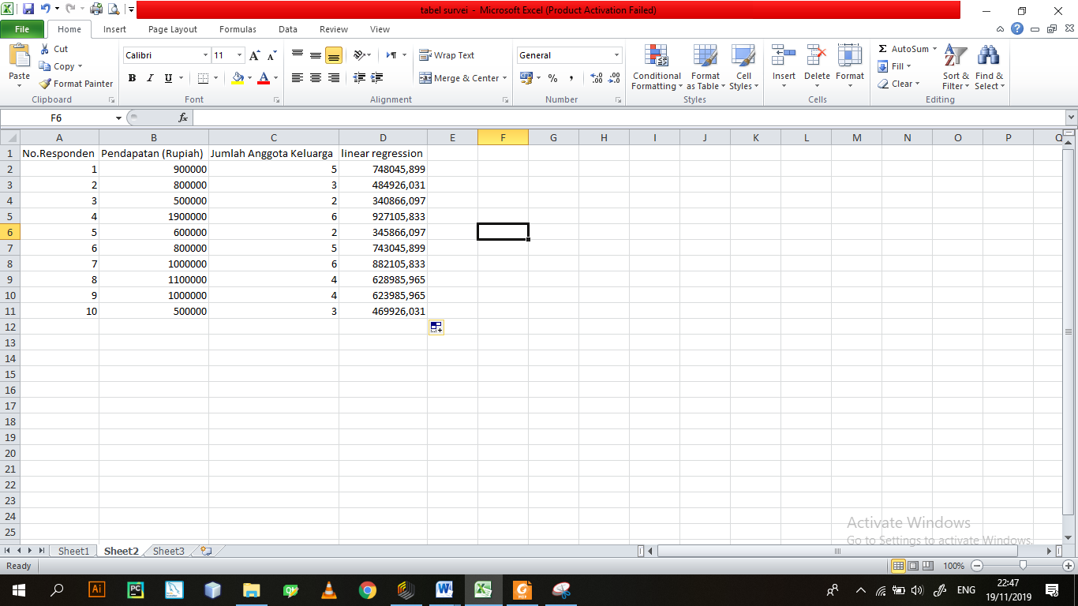

b. Menggunakan Rapidminer

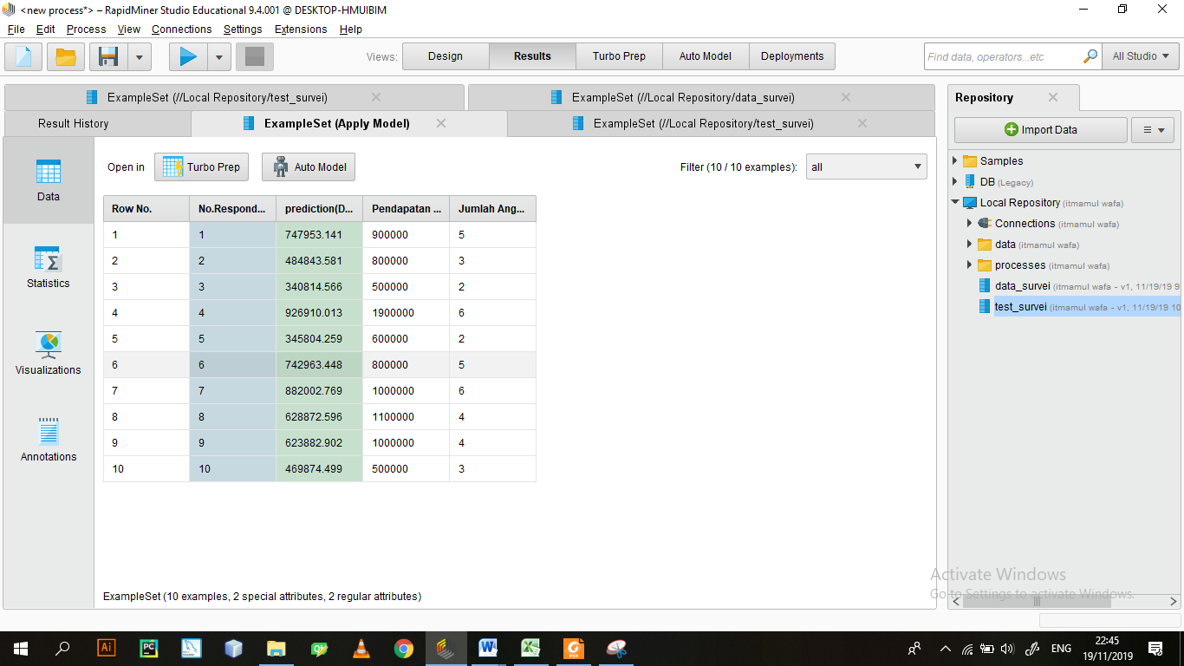

6. Melihat data prediksi menggunakan scatter

a. x-axis = pendapatan(rupiah)

y-axis = prediction(daya beli (rupiah))

color column = prediction(daya beli(rupiah))

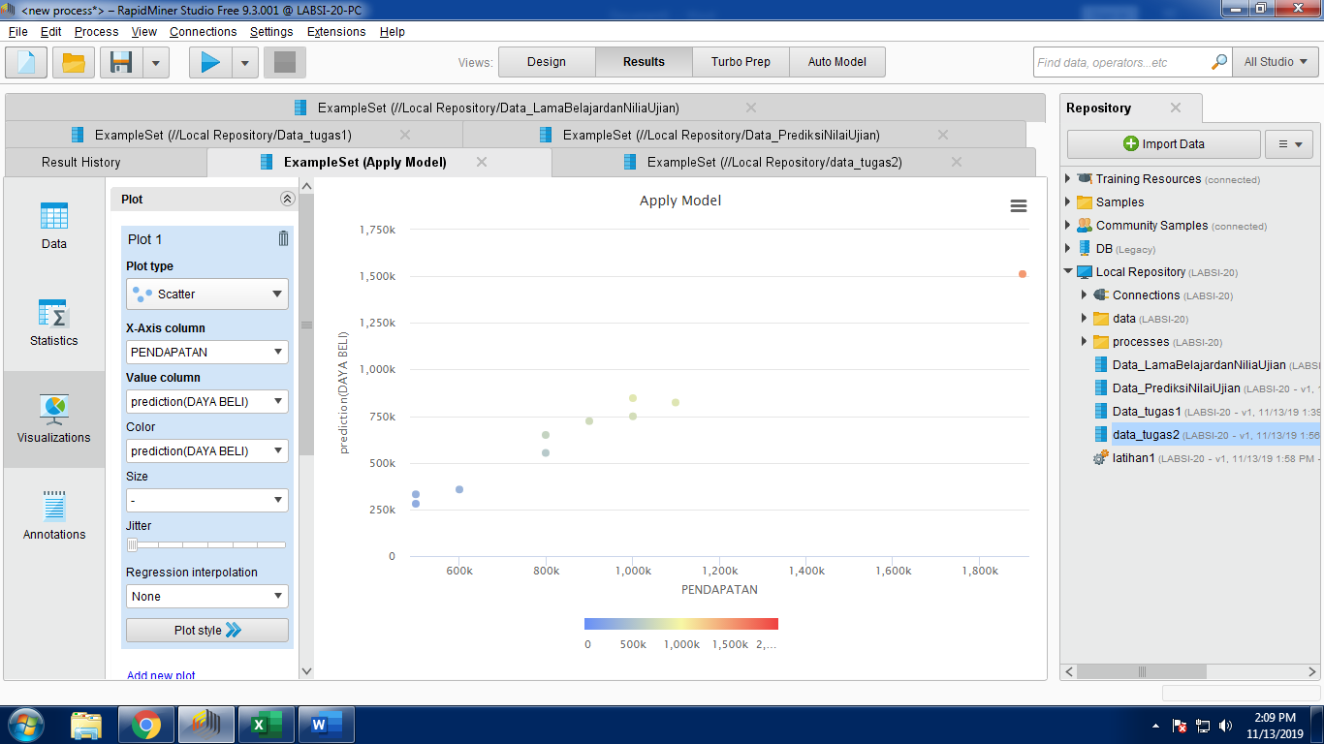

b. x-axis = jumlah anggota keluarga

y-axis prediction(daya beli(rupiah))

color column = prediction (daya beli(rupiah))

